Воинские звания Российской армии

История воинских званий имеет глубокие корни. С древних времен военное дело было почетным и нуждалось в особых обозначениях - воинских званиях. Это особые наименования, отличающие одних военнослужащих от других. Звания регулируют взаимоотношения старшинства и подчиненности одних военнослужащих от других. К знакам отличия военнослужащих относят погоны, шевроны, петлицы, ранее – кокарды, эмблемы.
Воинские звания появились вместе с необходимостью в регулярной армии. Поэтому в России они оформились достаточно поздно. В Древней Руси бытовал счет по количеству воинов, это был прообраз системы воинских званий. Впервые они появляются в XIV веке и действуют только в рамках стрелецкого войска во время войны: сотник, полуголова, голова, воевода и т.д.
С 1721 г. начала свое действие знаменитая регулярная армия Петра I, заменившая местные и стрелецкие полки, наследие Петра Алексеевича. Петр I ввел воинские звания, по европейским лекалам, окончательно оформившиеся в Табели о рангах в 1722 г и называвшиеся чинами. В Табели о рангах разделились гражданская и военная службы. Также отдельно выделялась придворная служба. Чин можно было получить не по «родовитости», а по способностям и умениям, таких чинов (рангов) было 14. Занять высокие чины возможно было только «дослужившись», то есть пройдя все предыдущие. В рассказах А.П. Чехова наиболее остро отражена эта проблема в рассказах «Толстый и тонкий», «Смерть чиновника» и др. Достигнув восьмого класса (коллежский асессор) или офицер получали дворянство, с правом передачи этого титула потомкам. Преимущественным цветом русской военной одежды с этого времени был темно-зеленый. Такой порядок действовал до XIX века. 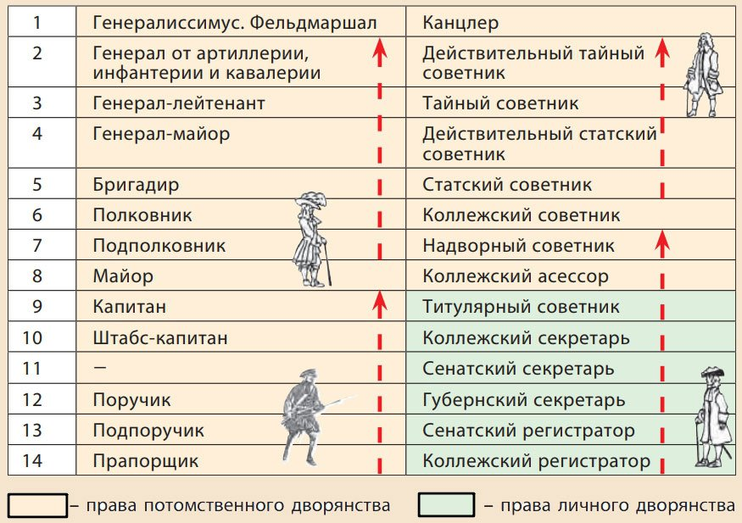

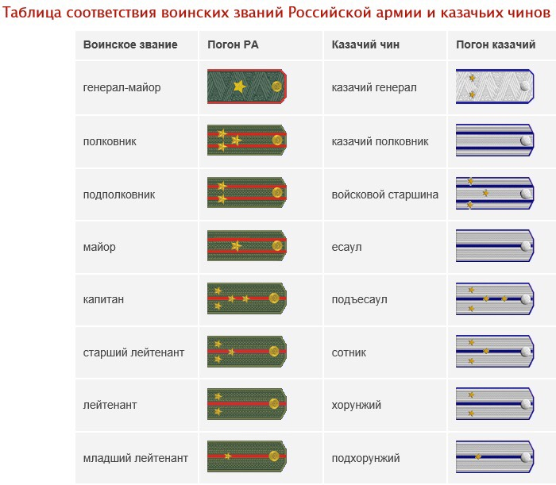
Полученная система воинских званий была очень удобна, в нее вошли и казачьи чины. Но и она не была окончательной. И только к XIX веку были определены звания и должности. Воинское звание демонстрировало квалификацию, управленческие способности офицера. А должность обозначала офицерские обязанности. Знаки воинского отличия офицеров и генералов – «звездочки» на эполетах появляются в 1827 году, а солдаты и унтер-офицеры получили «лычки» на погонах гораздо позже лишь в 1843 г. Это оставалось неизменным до 1917 года. С 1830-х годов началась унификация военной одежды. Кивера заменили касками, вне стоя офицеры стали носить фуражки. Военная реформа 1874 года ввела всеобщую воинскую повинность, вместо рекрутской, появились новые виды техники и вооружения ( нарезная артиллерия и винтовка), парадная форма перестала иметь определяющее значение.

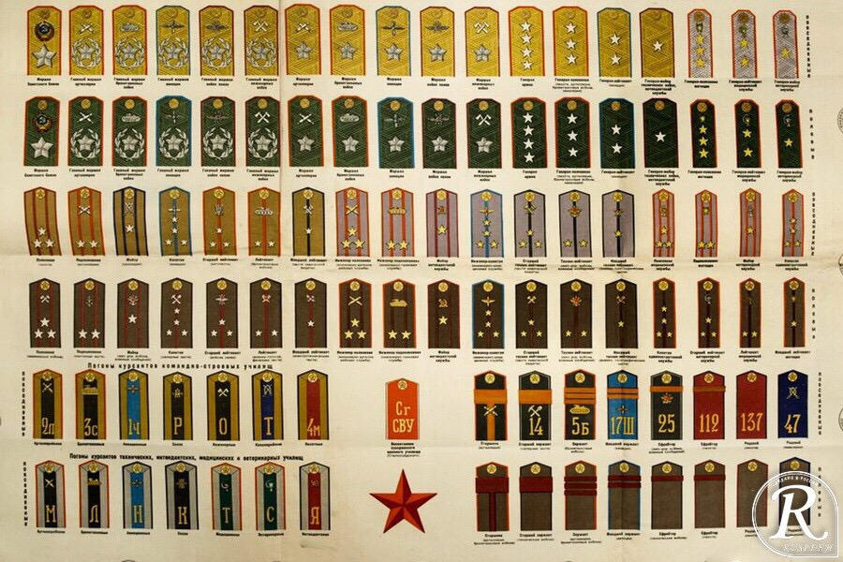

На погонах в полный размер крупно располагались греческие цифры. Они обозначали конкретный офицерский полк. Существовало большое количество вариантов погон, поэтому также были римские цифры и буквы, которые свидетельствовали о высоте положения и служили для различения офицера и рядового. Для этой же цели служили некрупные металлические бляшки. Кроме того, существовали отличия по цветам, каждому полку соответствовал определенный цвет на фуражке. После 1914 года ситуация начала меняться. Первым изменением было – убрать яркий красный цвет с погон, который был очень заметен в условиях Первой Мировой войны. Отныне преимущество отдавалось не красоте обмундирования, а функциональности.
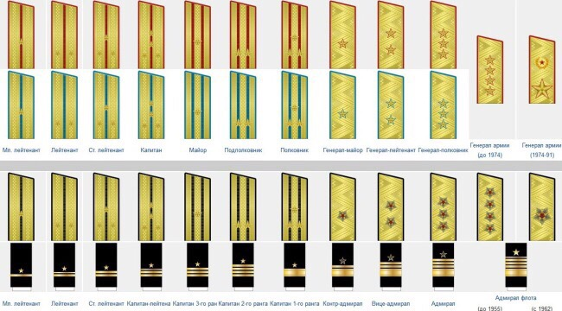
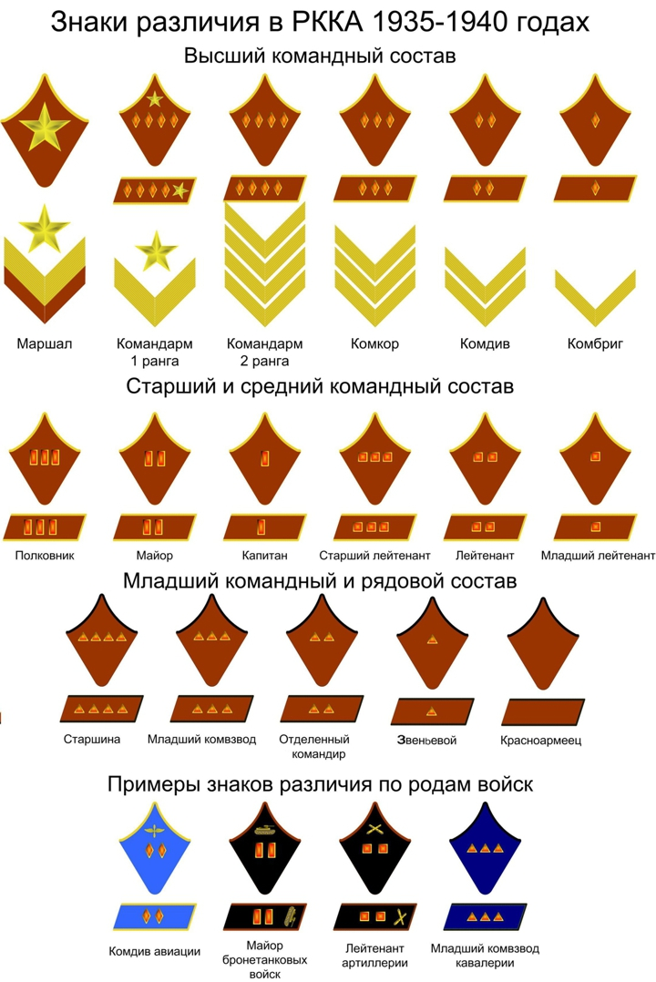
Октябрьская революция 1917 упразднила старые воинские звания, титулы и чины. Кокарды и погоны также были отменены как реакционное прусское наследие Павла I…до 1943 года, когда произошло их возвращение в армию. Слово «офицер» долго не возвращались в повседневный обиход т.к. носило негативный оттенок дореволюционного прошлого. Слово «солдат» также не употреблялось, вместо этого повсеместным было обращение «боец», «красноармеец». Все эти меры способствовали укреплению боевого духа Красной Армии, модернизировали ее и сделали одной из самых сильных армий мира. У каждого военнослужащего были знаки отличия, по которым к нему обращались, занимаемая должность при этом была не важна. Каждое воинское звание гарантировало определённый денежное пособие, красные командиры – офицеры были привилегированным чином и получали надбавки.
Младший командный состав состоял из бойцов с одним эмалевым «треугольником» на петлицах, от младших сержантов до старшин – от двух до чётырёх «треугольников». На старших сержантов может рассчитывать младшие сержанты, которые достойно себя проявили. Он, как правило, ведет строй и руководит процессом.
Средний командный состав – начинается от младшего лейтенанта и до старшего - от одного до трёх эмалевых квадратов. Лейтенант - две звезды по бокам красной линии. Капитан принадлежал к среднему командному составу после введения погон.
Старший командный состав (от капитана до полковника) - от одного до четырёх эмалевых прямоугольников (их называли «шпалами»). Затем, высший командный состав, его составляли «комбриг», «комдив», «комкор», «командармы» 3, 2, и 1-ого ранга – от одного до четырёх «ромбов» на петлицах. В современной российской армии это эквивалетно звание полковника. «Командарм первого ранга» имел четыре «ромба» и звёздочку. Комбриг – только один ромб, звание носило должностной аспект. Маршалы Советского Союза, которых было всего 41 за все время существования СССР, носили большую звезду с пятью концами.
В военно-морском флоте - контр-адмирал, вице-адмирал, адмирал, адмирал флота Советского Союза, которое было равно званию Маршал Советского Союза. Адмирал - то же, что и генерал-полковник.
В мае 1940 года вышел Указ Президиума Верховного Совета СССР, который ввел звания генерал-майор, генерал-лейтенант, генерал-полковник и генерал армии. Воинские звания комбриг, комдив, комкор и командарм упразднялись. В Великую Отечественную войну появились звания маршал-артиллерии, маршал войск связи и др.

Как и в любой армии, в Российской существует определенная иерархия. Современная система знаков воинского отличия в Российской Федерации похожа на ту, что была в СССР. Отличительными чертами в воинской иерархии являются погоны. Их внешний вид изменился, они стали единообразными: для всех чинов – 6-и гранные, офицерские. Был отменен чин «маршал рода войск», который стал почетным званием, зато генерал армии вместо одной большой звезды носит четыре.
Нижние чины носят металлические уголки, а не поперечные нашивки. Прапорщики украшены двуцветной выпушкой на погонах: красной или синей.
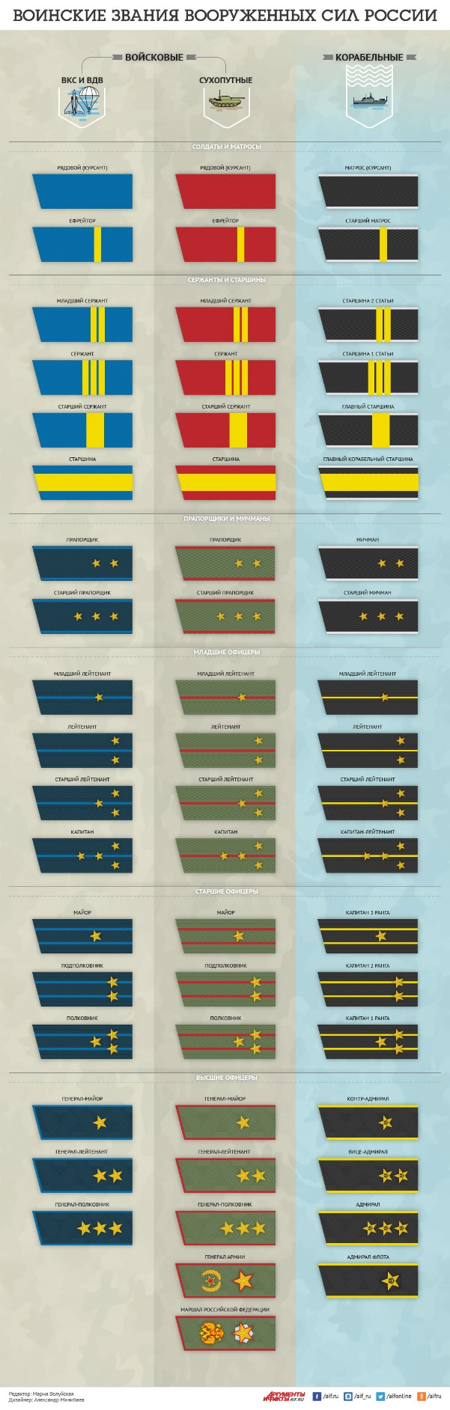
Воинские звания в Российской Федерации существуют в двух формах – войсковые и корабельные. Воинские звания и погоны очень важны, они позволяют различать виды войск. Военные с 2006 года делятся на 3 группы (состава):
К 1-я группе относятся солдаты, матросы, сержанты и старшины. В эту группу входят звания от матроса до старшины. Самое низшее звание – рядовой, солдат имеет чистые погоны, т.е. без опознавательных знаков.
2-ую группу составляют прапорщики и мичманы. Начиная с прапорщиков, присваиваются «звездочки». Звание мичмана присваивается по окончании соответствующих школ.
3-я группа – офицеры, которые бывают младшими, старшими и высшими. У погона офицерского состава идет одна полоска вдоль погона.
К младшим относятся младший лейтенант, лейтенант, старший лейтенант, капитан. Причем звание капитан - и морское и сухопутное. К старшим офицерам относят майора, подполковника, полковника. Одна, две и три звезды на погонах располагаются на двух красных линиях четко в ряд.
И, наконец, высший командный состав офицеров: генерал-майор, генерал-лейтенант, генерал – полковник, генерал армии, маршал Российской Федерации. Красные линии обрамляет весь погон, делая акцент на одной до трех звезд. Кроме того, у Маршала РФ особый вид погон и торжественный золотой цвет. 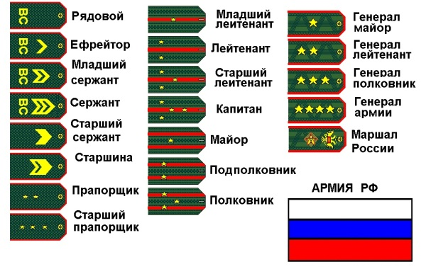
При прохождении военной службе на корабле, в гвардейской воинской части, к званию добавляется слово «гвардии». В военно-учетных специальностях добавляется слово «юстиции», «ветеринарной службы», «медицинской службы». К гражданам, находящимся в запасе или в отставке прибавляется слово «запаса» или «в отставке».

